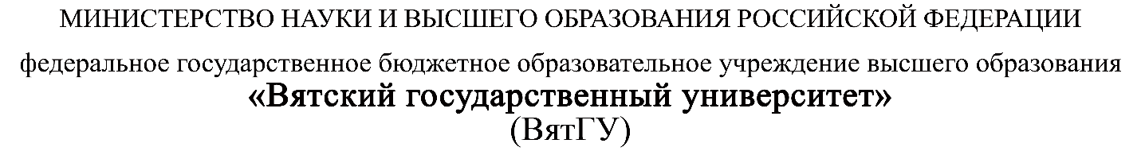

УТВЕРЖДАЮ

Руководитель практики от Университета

__________________________________

*(должность, ФИО)*

МП ___________________________________

*(Подпись)*

Дата « __» ____________ 202_ год

**ОТЧЕТ**

**ПО УЧЕБНОЙ ПРАКТИКЕ**

ПМ.05 Проектирование и разработка информационных систем

|  |  |
| --- | --- |
| Ветошкина Василиса Сергеевна | |
| *(Ф.И.О. обучающегося)* | |
| 09.02.07 Информационные системы и программирование | |
| *(специальность)* | |
|  | |
| Учебная группа | ИСПк-203-52-00 |
|  |  |
| Место прохождения практики | ФГБОУ ВО «Вятский государственный университет», |
| Колледж ВятГУ | *(наименование организации, структурного подразделения организации)* |
|  |  |

|  |  |  |  |  |  |
| --- | --- | --- | --- | --- | --- |
| Итоговая оценка: |  | | | | |
| Руководитель  практики от университета |  |  |  |  |  |
|  | *(дата)* |  | *(подпись)* |  | *(Ф.И.О.)* |

Киров, 2024 г.



ИНДИВИДУАЛЬНОЕ ЗАДАНИЕ НА ПРАКТИКУ

|  |  |  |  |  |  |  |  |
| --- | --- | --- | --- | --- | --- | --- | --- |
| Ф.И.О. обучающегося | | Ветошкина Василиса Сергеевна | | | | | |
| Специальность | | 09.02.07 Информационные системы и программирование | | | | | |
| Учебная группа | | ИСПк-203-52-00 | | | | | |
| Вид практики | | учебная практика | | | | | |
| Тема индивидуального задания | | Разработка игры «Нонограмм» | | | | | |
| Сроки прохождения практики | | с | 15.01.2024 | по | 19.06.2024 | | |
| Место прохождения практики | | ФГБОУ ВО «Вятский государственный университет», Колледж ВятГУ | | | | | |
|  | | (наименование организации, структурного подразделения организации) | | | | | |
| № | Виды работ, выполняемых обучающимися во время практики | | | | | Объем работ (час) | Формируемые компетенции |
| 1 | Пройти инструктаж по ознакомлению с правилами внутреннего трудового распорядка, охраны труда, техники безопасности, противопожарной безопасности, санитарно-эпидемиологическими правилами и гигиеническими нормативами, а также вводный инструктаж и инструктаж на рабочем месте | | | | | 2 | ОК 08. |
| 2 | Постановка задачи | | | | | 8 | ОК 02, ОК 06, ОК 07, ОК 09. |
| 3 | Настройка рабочего окружения | | | | | 8 | ОК 01, ОК 09. |
| 4 | Анализ предметной области, постановка расширенного технического задания | | | | | 10 | ПК 5.1, ОК 03, ОК 04. |
| 5 | Проектирование | | | | | 35 | ПК 5.2, ПК 5.3, |
| 6 | Реализация программного кода | | | | | 35 | ПК 5.4, ПК 5.8. |
| 7 | Тестирование и отладка полученного кода | | | | | 22 | ПК 5.5, ОК 02, ОК 09. |
| 8 | Подготовка отчетной документации, включая детальное описание разработанных и использованных алгоритмов | | | | | 10 | ПК 5.6, ПК 5.7, ОК 09. |
| 9 | Подготовка к сдаче и сдача промежуточной аттестации | | | | | 2 | ОК 04, ОК 05. |

|  |  |  |  |  |  |
| --- | --- | --- | --- | --- | --- |
| Индивидуальное задание на практику разработано в соответствии с рабочей программой практики. | | | | | |
| Руководитель  практики от университета |  |  |  |  |  |
|  | (дата) |  | (подпись) |  | (Ф.И.О.) |
| С индивидуальным заданием ознакомлен(а) | |  | | | |
|  | | (дата, подпись обучающегося) | | | |

**ОТЗЫВ РУКОВОДИТЕЛЯ ПРАКТИКИ**

|  |  |  |  |  |  |
| --- | --- | --- | --- | --- | --- |
| Ф.И.О. обучающегося | | Ветошкина Василиса Сергеевна | | | |
| Специальность | | 09.02.07 Информационные системы и программирование | | | |
| Учебная группа | | ИСПк-203-52-00 | | | |
| Вид практики | | учебная практика | | | |
| Сроки прохождения практики с | | | 15.01.2024 | по | 19.06.2024 |
| Место прохождения практики | | | ФГБОУ ВО «Вятский государственный университет», Колледж ВятГУ | | |
|  | (наименование организации, структурного подразделения организации) | | | | |

ВИДЫ И КАЧЕСТВО ВЫПОЛНЕНИЯ РАБОТ

|  |  |  |  |
| --- | --- | --- | --- |
| Вид работ | Критерий выполнения работ | | |
| Выполнены полностью самостоятельно | Выполнены с незначительной помощью наставника | Выполнены с помощью наставника |
| Постановка задачи | V |  |  |
| Настройка рабочего окружения | V |  |  |
| Анализ предметной области, постановка расширенного технического задания | V |  |  |
| Проектирование | V |  |  |
| Реализация программного кода | V |  |  |
| Тестирование и отладка полученного кода | V |  |  |
| Подготовка отчетной документации, включая детальное описание разработанных и использованных алгоритмов | V |  |  |
| Подготовка к сдаче и сдача промежуточной аттестации | V |  |  |

Обучающийся ознакомлен с правилами внутреннего трудового распорядка, охраны труда, техники безопасности, противопожарной безопасности, санитарно-эпидемиологическими правилами и гигиеническими нормативами, а также прошел вводный инструктаж и инструктаж на рабочем месте.

Во время прохождения учебной практики обучающимся освоены следующие профессиональные и общие компетенции:

|  |  |  |  |
| --- | --- | --- | --- |
| Наименование компетенции | Показатели оценки | Оценка | |
| Освоена | Не освоена |
| ПК 5.1. Собирать исходные данные для разработки проектной документации на информационную систему. | Способен выполнять анализ предметной области, выявляя существенные элементы, оказывающие влияние на проектируемую систему | V |  |
| ПК 5.2. Разрабатывать проектную документацию на разработку информационной системы в соответствии с требованиями заказчика. | Способен выполнять декомпозицию сущностей с целью получения наиболее полной картины о целесообразной структуре разработки | V |  |
| ПК 5.3. Разрабатывать подсистемы безопасной информационной системы в соответствии с техническим заданием. | Способен прогнозировать потенциально некорректные действия пользователя и предусматривать соответствующие реакции со стороны системы | V |  |
| ПК 5.4. Производить разработку модулей информационной системы в соответствии с техническим заданием. | Способен создавать программный код, отвечающий предъявляемым требованиям | V |  |
| ПК 5.5. Осуществлять тестирование информационной системы на этапе опытной эксплуатации с фиксацией выявленных ошибок кодирования в разрабатываемых модулях информационной системы. | Способен выполнять оценку корректности функционирования системы | V |  |
| ПК 5.6. Разрабатывать техническую документацию на эксплуатацию информационной системы. | Способен разрабатывать проектную, техническую и пользовательскую документации | V |  |
| ПК 5.7. Производить оценку информационной системы для выявления возможности ее модернизации. | Способен оценивать перспективы дальнейшего развития программной системы | V |  |
| ПК 5.8. Осуществлять интеграцию информационной системы с другими программными продуктами. | Способен повторно использовать готовые шаблонные решения при разработке программного продукта | V |  |
| ОК 01. Выбирать способы решения задач профессиональной деятельности применительно к различным контекстам. | Способен анализировать специализированную информацию и находить оптимальные пути решения задач профессиональной деятельности | V |  |
| ОК 02. Использовать современные средства поиска, анализа и интерпретации информации, и информационные технологии для выполнения задач профессиональной деятельности. | Способен анализировать специализированную информацию и находить оптимальные пути решения задач профессиональной деятельности | V |  |
| ОК 03. Планировать и реализовывать собственное профессиональное и личностное развитие, предпринимательскую деятельность в профессиональной сфере, использовать знания по финансовой грамотности в различных жизненных ситуациях. | Способен находить пути улучшения имеющихся решений, позволяющих повысить их общий качественный уровень | V |  |
| ОК 04. Эффективно взаимодействовать и работать в коллективе и команде. | Способен конструктивно обмениваться информацией с коллегами, грамотно формулировать запросы в целях получения разъясняющей информации | V |  |
| ОК 05. Осуществлять устную и письменную коммуникацию на государственном языке Российской Федерации с учетом особенностей социального и культурного контекста. | Способен конструктивно обмениваться информацией с коллегами, грамотно формулировать запросы в целях получения разъясняющей информации | V |  |
| ОК 06. Проявлять гражданско-патриотическую позицию, демонстрировать осознанное поведение на основе традиционных общечеловеческих ценностей, в том числе с учетом гармонизации межнациональных и межрелигиозных отношений, применять стандарты антикоррупционного поведения. | Способен конструктивно обмениваться информацией с коллегами, грамотно формулировать запросы в целях получения разъясняющей информации | V |  |
| ОК 07. Содействовать сохранению окружающей среды, ресурсосбережению, применять знания об изменении климата, принципы бережливого производства, эффективно действовать в чрезвычайных ситуациях. | Способен эффективно использовать компьютерное время, а также материальные ресурсы, необходимые для решения поставленных задач | V |  |
| ОК 08. Использовать средства физической культуры для сохранения и укрепления здоровья в процессе профессиональной деятельности и поддержания необходимого уровня физической подготовленности. | Способен соблюдать требования внутреннего трудового распорядка организации, охраны труда и техники безопасности в целях сохранения собственного здоровья | V |  |
| ОК 09. Пользоваться профессиональной документацией на государственном и иностранном языках. | Способен использовать в своей работе специализированную документацию | V |  |

**Краткая характеристика работы обучающегося**

|  |
| --- |
| Программа практики выполнена в полном объеме. Все виды работ выполнялись в срок, |
| без существенных замечаний. В достаточной степени была проявлена самостоятельность |
| и умение грамотно пользоваться источниками информации, находящимися в свободном |
| доступе. |

|  |  |  |
| --- | --- | --- |
|  |  | Руководитель практики  ____________________ /_________________  Подпись ФИО  ___________________________________________________________  (должность)  Дата «____» _______________ 202__ год |

**СОДЕРЖАНИЕ**

1. СВЕДЕНИЯ О РАБОТЕ, ВЫПОЛНЕННОЙ В ПЕРИОД ПРОХОЖДЕНИЯ УЧЕБНОЙ ПРАКТИКИ 4

2. НАСТРОЙКА РАБОЧЕГО ОКРУЖЕНИЯ 5

3. ФОРМУЛИРОВКА ИНДИВИДУАЛЬНОГО ЗАДАНИЯ 7

4. ОПИСАНИЕ ВЫПОЛНЕНИЯ ИНДИВИДУАЛЬНОГО ЗАДАНИЯ 8

4.1 Анализ предметной области и обзор аналогов 8

4.2 Разработка структуры приложения и алгоритмов функционирования 12

4.3 Реализация программы 20

4.4 Тестирование программного обеспечения 32

ЗАКЛЮЧЕНИЕ 33

СПИСОК ИСПОЛЬЗОВАННЫХ ИСТОЧНИКОВ 34

ПРИЛОЖЕНИЕ А 35

ПРИЛОЖЕНИЕ Б 36

ПРИЛОЖЕНИЕ В 37

ПРИЛОЖЕНИЕ Г 38

**ПОСЛЕ НАПИСАНИЯ ДОКУМЕНТА СОДЕРЖАНИЕ ОБНОВИТЬ СТРАНИЦЫ ПРИЛОЖЕНИЙ ПОПРАВИТЬ А ЭТУ ЗАПИСЬ УДАЛИТЬ**

**ВВЕДЕНИЕ**

Учебная практика ПМ.05 проходила на базе Колледжа ФГБОУ ВО «Вятский государственный университет» в период с 15.01.2024 г. по 19.06.2024 г. по субботам.

Цель практики: сформировать у обучающихся представление о процессе разработки прикладного программного обеспечения.

Задачи практики:

– дать представление о различных методах проектирования прикладного программного обеспечения;

– сформировать навыки написания документации, требуемой при разработке прикладного программного обеспечения;

– дать представление о различных инструментах, используемых при разработке прикладного программного обеспечения.

# **1. СВЕДЕНИЯ О РАБОТЕ, ВЫПОЛНЕННОЙ В ПЕРИОД ПРОХОЖДЕНИЯ УЧЕБНОЙ ПРАКТИКИ**

В период с 15.01.2024 по 19.06.2024 при прохождении учебной практики ПМ.05 на базе Колледжа ФГОБУ ВО «Вятский государственный университет» был выполнен следующий перечень работ, представленный в таблице 1.

Таблица 1 – Сведения о работе, выполненной в период практики

| Дата | Краткое содержание выполненных работ |
| --- | --- |
| 15.01.2024 | Ознакомление с правилами внутреннего трудового распорядка, охраны труда, техники безопасности, противопожарной безопасности, санитарно-эпидемиологическими правилами и гигиеническими нормативами, а также вводный инструктаж и инструктаж на рабочем месте |
| 16.01.2024-25.01.2024 | Постановка задачи |
| 26.01.2024-10.02.2024 | Настройка рабочего окружения |
| 11.02.2024-25.02.2024 | Анализ предметной области, постановка расширенного технического задания |
| 26.02.2024-03.04.2024 | Проектирование |
| 04.04.2024-06.05.2024 | Реализация программного кода |
| 05.05.2024-26.05.2024 | Тестирование и отладка полученного кода |
| 27.05.2024-16.06.2024 | Подготовка отчетной документации, включая детальное описание разработанных и использованных алгоритмов |
| 17.06.2024-19.06.2024 | Подготовка к сдаче и сдача промежуточной аттестации |

________________ _______________

(дата) (подпись)

# **2. НАСТРОЙКА РАБОЧЕГО ОКРУЖЕНИЯ**

В ходе прохождения учебной практики использовался язык программирования Python, среда разработки (IDE) PyCharm



Рисунок - 2.1

Python — это язык программирования, который широко используется в интернет-приложениях, разработке программного обеспечения, науке о данных и машинном обучении (ML). Разработчики используют Python, потому что он эффективен, прост в изучении и работает на разных платформах. Python также имеет большое количество библиотек и Фреймворков, которые упрощают разработку приложений. IDE для разработки на языке Python включает PyCharm.

PyCharm – это IDE, специально разработанная для разработки на языке Python. Она предоставляет множество функций, такие как автодополнение кода, отладка, интеграция с системой контроля версий и многое другое.

1. Лёгкость освоения. Python прост, логичен, имеет понятный синтаксис, поэтому подходит даже для новичков.
2. Простота визуального воспитания. Блоки кода отделяются отступами, за счёт меньшего объёма код также воспринимается проще.
3. Кроссплатформенность. Программы, написанные на Python, могут запускаться и функционировать на всех типах операционных систем.
4. Скорость разработки. Чтобы написать программу на Python нужно значительно меньше кода, чем при разработке, например — на Java.
5. Универсальность. Благодаря интерпретируемости пайтона он используется практически на всех платформах для различных задач — от тестирования до научных исследований. Код удобно писать даже в стандартных текстовых редакторах.
6. Множество инструментов. Стандартные библиотеки Python способны решать даже сложные задачи.
7. Масштабируемость. Возможность адаптации высокоуровневой логики позволяет проектам, разработанным на Python, масштабироваться и расширяться.
8. Python сравнительно прост в изучении и позволяет выражать алгоритмы кратко и просто.

Основные недостатки Python

* Медленная работа. Этот недостаток лишает пайтон-разработчиков возможности создавать высокопроизводительные проекты только на Python. Необходимо задействовать другие языки программирования. Программное обеспечение работает медленно из-за устаревшего кода Global Interpreter Lock, сохранившимся её с первой версии языка.
* Трудность переноса проектов на другие системы. Проблема возникает из-за зависимости языка программирования от библиотек.
* Ресурсоёмкость. Python не подходит для проектов, требующих больших объёмов памяти.

PyQt5 — это библиотека Python, которая помогает создавать удобные графические интерфейсы для игр с использованием Qt5. Она предоставляет множество возможностей для работы с различными элементами интерфейса, обработки событий и ввода пользователя.

Благодаря ей можно легко создать кроссплатформенный интерфейс, который будет отлично выглядеть на любых устройствах.

Библиотека обладает хорошей документацией и высокой производительностью, что делает процесс разработки игр более эффективным и удобным. PyQt5 поддерживает создание игр различной сложности, что делает ее отличным инструментом для разработчиков всех уровней навыков.

В итоге использование PyQt5 для создания игр обеспечивает простоту, эффективность и качество интерфейса, что делает процесс разработки итоговой игры более приятным и успешным.

Скриншоты работы в выбранной среде приведены на рисунке 2.2

Рисунок 2.2 – Интерфейс PyCharm

Для системы контроля версий в соответствии с заданием использована система GitHub.

Рисунок 2.3 – GitHub

# **3. ФОРМУЛИРОВКА ИНДИВИДУАЛЬНОГО ЗАДАНИЯ**

В соответствии с индивидуальным заданием на учебную практику необходимо:

* Разработать комплекс документов: техническое задание, методику испытаний (ПМИ), руководство пользователя;
* В соответствии с перечнем документов разработать игру «Нонограмм».

# **4. ОПИСАНИЕ ВЫПОЛНЕНИЯ ИНДИВИДУАЛЬНОГО ЗАДАНИЯ**

# **4.1 Анализ предметной области и обзор аналогов**

Nonogram — это головоломка, в которой необходимо с помощью логики открыть изображение, зашифрованное на игровом поле.

Nonogram появились в Японии в конце XX века, на их авторство претендуют два человека.

Одна из них — Нон Исида (яп. 石田 のん), иллюстратор и графический редактор, утверждавшая, что ещё в 1970 году она создавала нонограммы как средство общения между людьми и животными. В результате её научной работы, по утверждению Исиды, родились нонограммы (анг. Nonogram) (NON + diaGRAM) — поля с чёрными и белыми квадратами.

В 1987 году Нон Исида приняла участие в конкурсе рисунков окнами Window Art. Участникам необходимо было создать рисунок на небоскребе с помощью окон, включать или выключать в комнатах свет. Ночью были подведены итоги, и работа Исиды заняла первое место.

В 1988 году, вдохновлённая победой в конкурсе рисунков окнами, Нон Исида публикует в Японии три головоломки под названием «Window Art Puzzles».

В то же время японский автор головоломок Тэцуя Нисио (яп.西尾 徹也) придумывает головоломки «Рисование по числам» (анг. Paint by Numbers) и публикует их в другом издании.

Первоначально нонограммы не вызвали особого интереса у любителей головоломок, так как никто не понимал, что из себя представляет эта головоломка, как её разгадывать.

Широкую известность японские головоломки получили в 1989—1990 годах после публикации в британской газете «The Telegraph», Джеймс Делгети, известный британский любитель головоломок, убедил руководство газеты еженедельно публиковать японские головоломки. Вскоре о нонограммах или гриддлерах (анг. Griddlers) узнали и в России, здесь они получили название «японские кроссворды» или «японские головоломки».

Nonogram представляет собой изображения, закодированные числами, расположенными слева от строк, а также сверху над столбцами. Количество чисел показывает, сколько групп чёрных клеток находятся в соответствующих строке или столбце, а сами числа — сколько слитных клеток содержит каждая из этих групп (например, набор из трёх чисел — 4, 1, и 3 означает, что в этом ряду есть три группы: первая — из четырёх, вторая — из одной, третья — из трёх чёрных клеток). В чёрно-белом кроссворде группы должны быть разделены, как минимум, одной пустой клеткой, в цветном это правило касается только одноцветных групп, а разноцветные группы могут быть расположены вплотную (пустые клетки могут быть и по краям рядов). Необходимо определить размещение групп клеток.

**Обзор аналогов**

Первым рассматриваемым аналогом является «Picross Luna», разработанная компанией «Floralmong, представляет собой серию игр-головоломок с картинками, относящихся к жанрам нонограмм или пикросс, поэтому это отличная альтернатива нонограммам.

Достоинства «Picross Luna»:

в игре доступно множество разных уровней, которые позволяют игрокам наслаждаться игрой на протяжении длительного времени.

игра имеет интуитивно понятный интерфейс, что делает ее доступной для всех возрастных групп.

Недостатки «Picross Luna»:

игра не предоставляет возможности играть без выхода в интернет;

множество рекламы в игре.

Ссылка на игру: <https://play.google.com/store/apps/details?id=com.healingjjam.lunastory1>.

Пример приложения Picross Luna представлен на рисунке 4.2.1

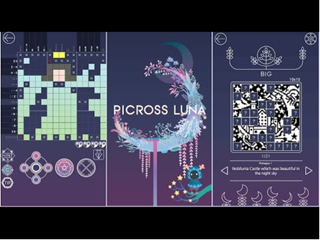

Рисунок 4.2.1 – приложение Picross Luna

Следующим рассматриваемым аналогом станет «Hungry Cat Picross», разработанная «Tuesday Quest» для мобильных устройств. В игре представлены разнообразные цветные нонограммы, выполненные в эстетике художественной галереи.

Достоинства приложения «Hungry Cat Picross»:

В игре есть множество уровней различной сложности, что позволяет игрокам выбрать подходящий уровень сложности.

Игра имеет интуитивно понятный интерфейс, что облегчает игровой процесс и делает его более удобным.

Недостатки приложения «Hungry Cat Picross»:

Игра содержит рекламные объявления, которые могут прерывать игровой процесс и раздражать некоторых игроков.

Для игры требуется постоянное подключение к интернету, что может быть неудобным для тех, кто предпочитает играть в автономном режиме.

Ссылка на игру: <https://play.google.com/store/apps/details?id=com.tuesdayquest.logicart>.

Пример приложения «Hungry Cat Picross» представлен на рисунке 4.2.2

Рисунок 4.2.2 – приложение «Hungry Cat Picross»

Аналог «Falcross», одна из лучших альтернатив Nonogram, разработанная «Zachtronics» и выпущенная в 2022 году, постоянно набирает популярность как увлекательная игра-головоломка с пикроссом благодаря своим сложным головоломкам, уникальному игровому процессу и красивой графике.

Достоиства приложения «Falcross»:

Приложение содержит множество уровней и категорий головоломок, которые позволяют играть в «Falcross» на протяжении долгого времени, не теряя интереса.

Приложение имеет простой и интуитивно понятный интерфейс, который позволяет быстро начать игру и наслаждаться игровым процессом.

Недостатки приложения «Falcross»:

Хотя приложение бесплатно, оно также предлагает инвестиции в покупку дополнительных уровней и функций, что может быть некомфортным для некоторых пользователей.

Приложение содержит много рекламы, которая может раздражать некоторых пользователей.

Ссылка на игру: <https://www.falcross.com/>.

Пример приложения «Falcross» представлен на рисунке 4.2.3

Рисунок 4.2.3– приложение «Falcross»

Аналоги игры Нонограмм имеют ряд недостатков связанные с большим количеством рекламы и привязкой к интернету.

Разрабатываемая игра должна предоставлять пользователю возможность доступа приложения без выхода в интернет и отсутствие рекламы.

## **4.2 Разработка структуры приложения и алгоритмов функционирования**

**4.2.1 Разработка алгоритмов функционирования**

При запуске игры пользователь видит перед собой 3 кнопки: «Уровни», «Правила игры», «Выход».

* Нажав на кнопку «Уровни» открывается окно с выбором уровней (легкий, средний, сложный)
* Нажав на кнопку «Правила игры» открывается окно с правилами игры.
* Нажав на кнопку «Выход» происходит выход из игры.

Алгоритм представлен на рисунке 4.2.1

Правила игры «Нонограмм» заключаются в следующем:

* Это головоломка, в которой нужно раскрасить клетки сетки в соответствии с заданными числами в строках и столбцах, чтобы получился определенный рисунок.
* Числа указывают, сколько последовательных клеток необходимо закрасить в определенной строке или столбце. Клетки, которые не нужно закрашивать, остаются пустыми.
* Решение нонограммы требует логического мышления и терпения, поэтому необходимо быть внимательным и тщательно проверять все возможные варианты.

Алгоритмы работы уровней представлены на рисунках 4.2.2., 4.2.3., 4.2.4.

Рисунок 4.2.1 – Алгоритм работы главного меню

Рисунок 4.2.2 – Алгоритм работы уровня легкий

Рисунок 4.2.3 – Алгоритм работы уровня средний

Рисунок 4.2.4 – Алгоритм работы уровня сложный

**4.2.2 Разрабока структурных решений**

Структура (информационная) приложения приведена на рисунке 4.2.5.

Рисунок 4.2.5 – Информационная структура приложения

**4.2.3 Проектирование интерфейса**

Гланый экран включает в себя одну кнопку «Начало». Главный экран представлен на рисунке 4.2.6

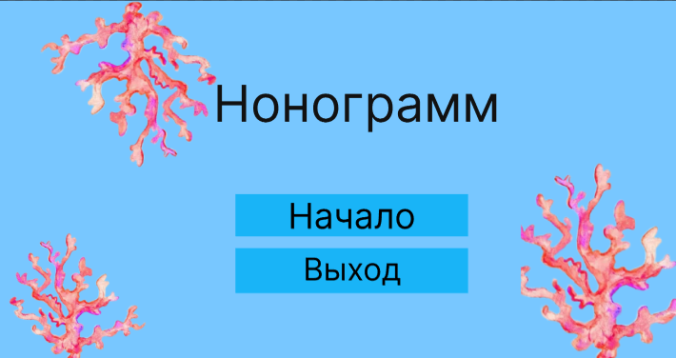

Рисунок 4.2.6 – Главный экран

Кнопка с надписью «Начало» отвечает за открытие окна «Главное меню». Окно включает в себя три кнопки: «Правила игры», «Уровни», «Выход». «Гланое меню» представленно на рисунке 4.2.7

Рисунок 4.2.7 – Главное меню

Кнопка «Правила игры» открывает окно с информацией о правилах. Окно представленно на рисунке 4.2.8

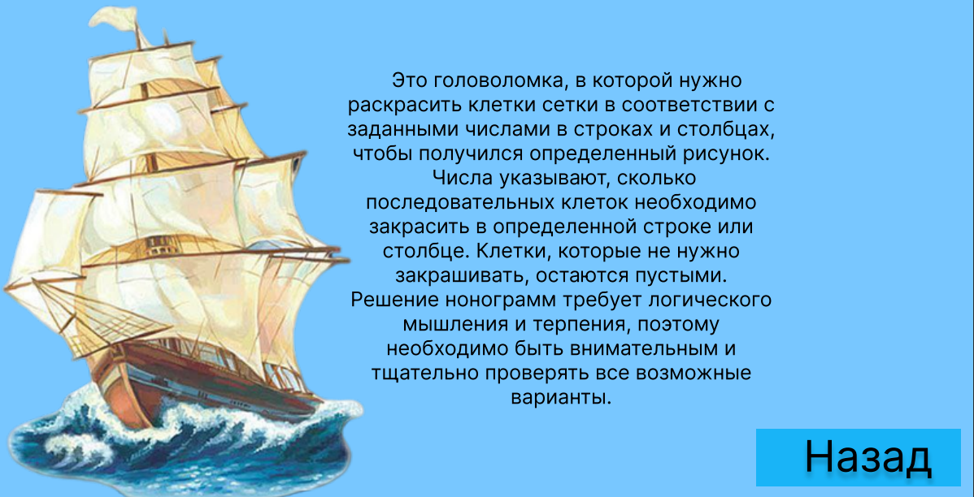

Рисунок 4.2.8 – Правила игры

Кнопка «Уровни» открывает окно с тремя уровнями. Окно представляет собой кнопки «Легкий», «Средний», «Сложный» уровни. Окно представлено на рисунке 4.2.9

Рисунок 4.2.9 – Окно «Уровни»

Кнопка «Легкий» откывает окно с отрисованным 5х5 полем. Легкий уровень представлен на рисунке 4.2.10

Рисунок 4.2.10 – Легкий уровень,поле 5х5.

Кнопка «Средний» откывает окно с отрисованным 10х10 полем. Средний уровень представлен на рисунке 4.2.11

Рисунок 4.2.11 – Легкий уровень,поле 10х10.

Кнопка «Сложный» откывает окно с отрисованным 15х15 полем. Сложный уровень представлен на рисунке 4.2.12

Рисунок 4.2.11 – Легкий уровень,поле 15х15.

**4.2.4. Выводы по проделанной работе.**

В данном разделе рассмотрены алгоритмы работы игры "Нонограмм". Был рассмотрен алгоритм работы главного меню, а также самой игры.

Результаты разработки интерфейса игры в Figma показали, что детальное продумывание каждого элемента интерфейса игры "Нонограмм" позволит создать удобное и привлекательное взаимодействие с игрой. Отражение всех нюансов игрового процесса в дизайне интерфейса поможет игрокам легко ориентироваться и наслаждаться игрой. Работа над главным меню и игровым процессом в Figma позволила создать полноценный и интуитивно понятный интерфейс, который оправдает ожидания игроков и сделает процесс игры более увлекательным.

## **4.3 Реализация программы**

В данном разделе будут произведены разработки алгоритмов функционирования программы, разработан интерфейс программы, реализованы основные функции программы.

Программное обеспечение разработано в среде IDE PyCharm на языке Phyton.

Программное обеспечение состоит из семи классов. В данном коде представлен класс nonogramm, который является основным окном приложения. В нем определены различные элементы интерфейса, такие как фоновое изображение, надписи, кнопки, а также методы инициализации и открытия других окон. Функция initUI инициализирует интерфейс основного окна приложения. Она создает фоновое изображение, надпись "Нонограмм", кнопку "Начало" и кнопку "Выход". Функция open_window9 открывает новое окно с правилами, уровнями и кнопкой "назад". При этом основное окно скрывается.

Исходный код программного обеспечения представлен в приложении А. Исходный код функций def initUI, def open_window9 представлен на рисунке 4.3.1.

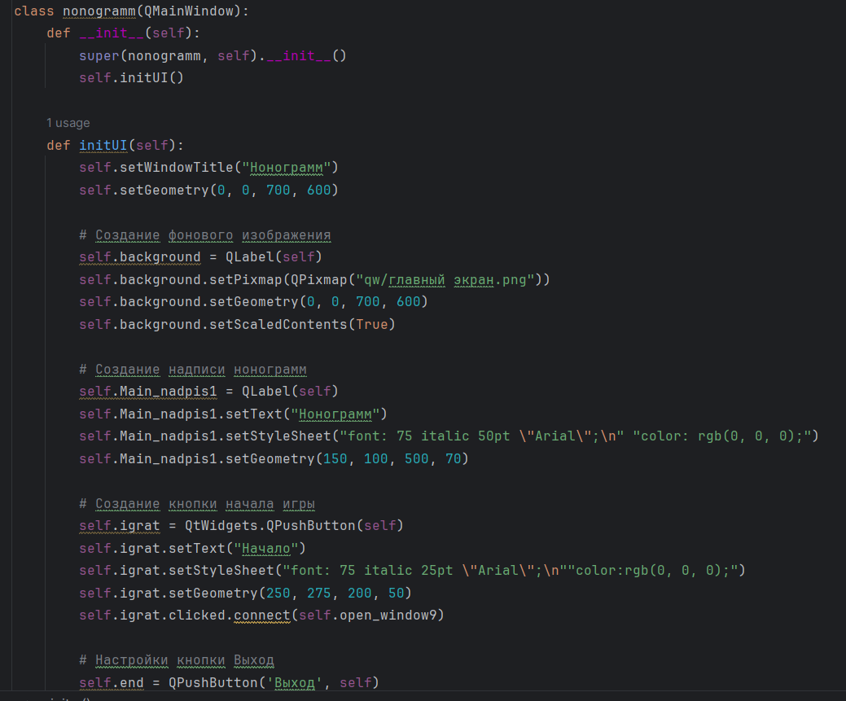

Рисунок 4.3.1 – Исходный код функций def initUI, def open_window9

Класс NoWindow(QMainWindow) - это основной класс окна приложения. В конструкторе этого класса создается графический интерфейс для стартового экрана игры (главный экран). Имеется кнопка "Уровни", кнопка "Правила игры" и кнопка "<" для возвращения на главный экран. Функция init(self, no_window) - конструктор класса NoWindow. В этой функции настраивается внешний вид главного экрана, создаются кнопки и устанавливаются соединения сигналов с определенными слотами. Функция back_open(self, no_window) - функция, которая отвечает за переход обратно на главный экран при нажатии на кнопку "<". При вызове данной функции текущее окно скрывается, а переданное окно (главное окно) показывается. Функция open_window(self) - функция открывает окно с правилами игры (OneWindow). При вызове данной функции текущее окно скрывается, а окно с правилами отображается. Функция open_window2(self) - функция открывает окно выбора уровня игры (TwoWindow). При вызове данной функции текущее окно скрывается, а окно с выбором уровня отображается. Исходный код функции init(self, no_window) представлен на рисунке 4.3.2.

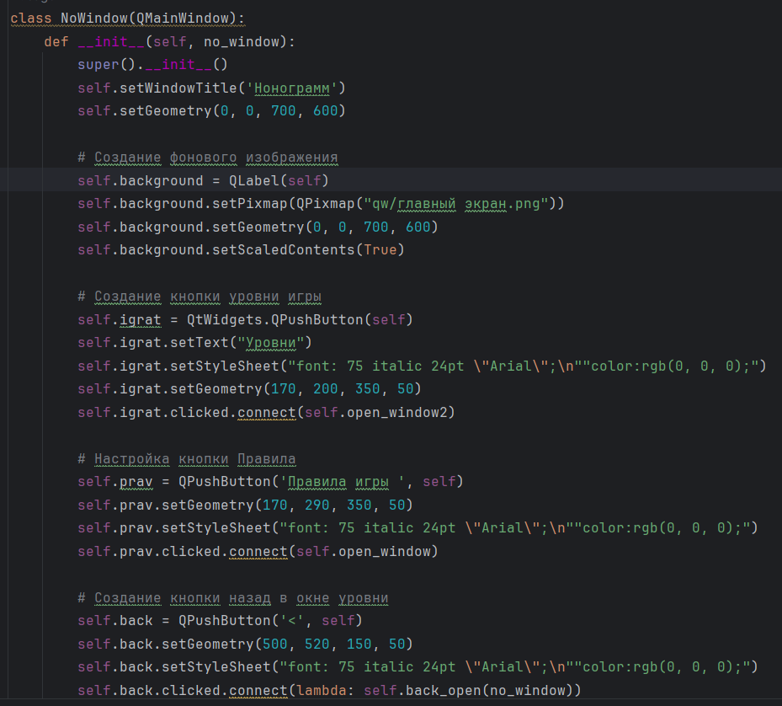

Рисунок 4.3.2 - Исходный код функции init(self, no_window)

Третий класс OneWindow, который представляет собой окно с правилами игры. Функция **init** инициализирует объект класса OneWindow. В ней создается окно с определенными параметрами (название, размеры) и добавляется фоновое изображение с правилами игры. Функция back_open отвечает за переход обратно к предыдущему окну. При нажатии на кнопку "Назад" будет вызываться данная функция, которая закроет текущее окно с правилами игры и откроет предыдущее окно (first_window). Исходный код функции back_open представлен на рисунке 4.3.3.

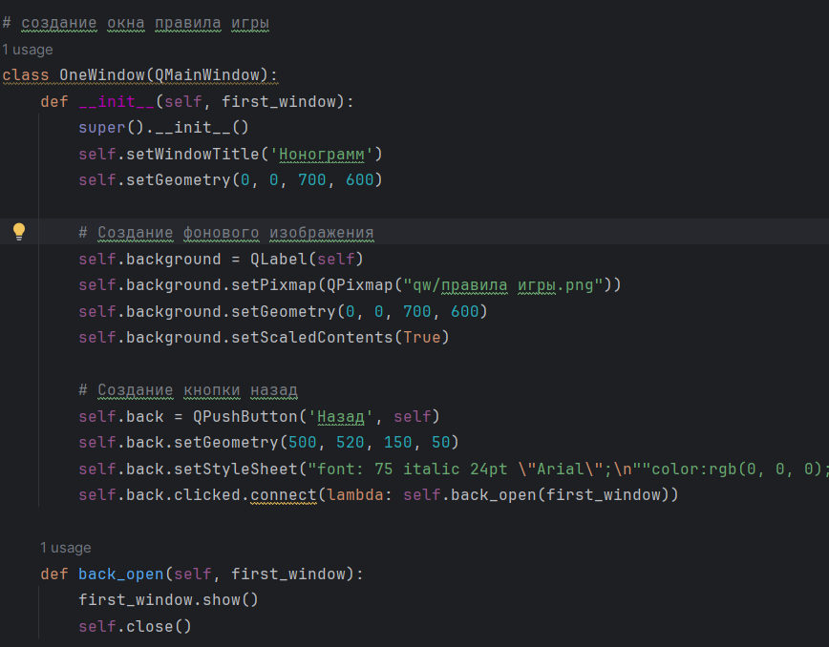

Рисунок 4.3.3 – Исходный код функции back_open

Класс TwoWindow, который является окном, отображающим уровни сложности игры "Нонограмм". Функция **init** инициализирует окно, добавляет фоновое изображение, кнопку "назад", а также кнопки для выбора уровней сложности. Функция back_open отвечает за возвращение к предыдущему окну (в данном случае - к основному окну). Функции open3_window, open4_window, open5_window отвечают за открытие окон с уровнями сложности 1, 2 и 3 соответственно. При этом текущее окно скрывается.

Исходный код функции init(self, second_window) представлен на рисунке 4.3.4.

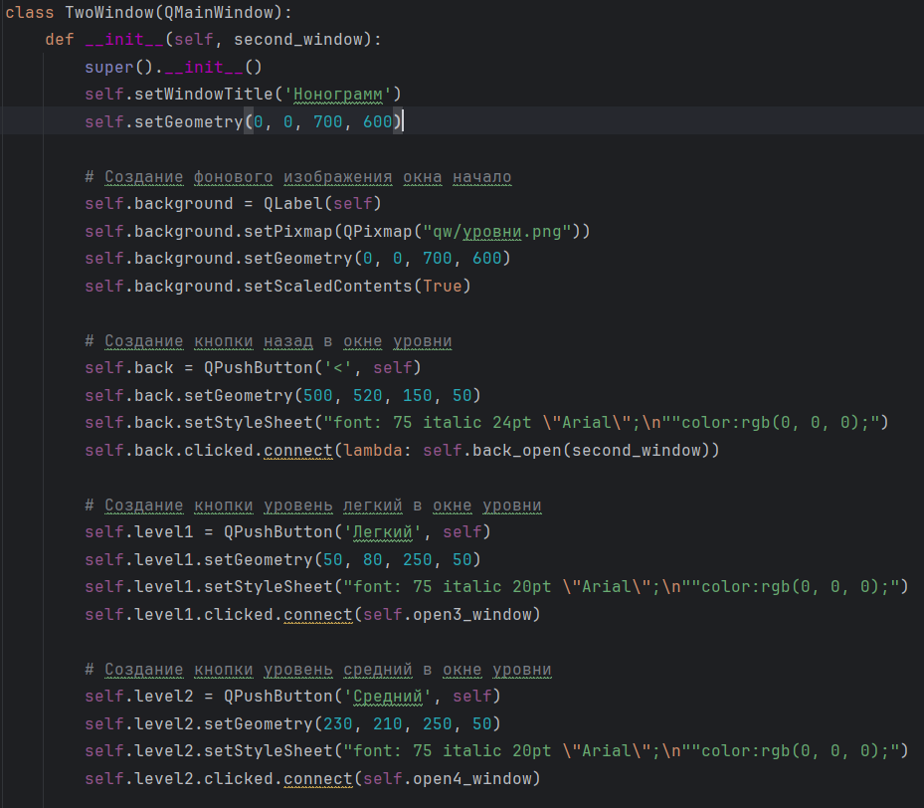

Рисунок 4.3.4 – Исходный код функции init(self, second_window)

Класс FiveWindow представляет собой окно программы "Нонограмм" с уровнем сложности "Сложный". Функция **init**(self, level3_window): конструктор класса, инициализирует окно с уровнем сложности "Сложный". Устанавливает заголовок окна, размеры окна, фоновое изображение и кнопку "назад". Принимает в качестве аргумента объект окна уровня 3. Функция open_window(self, level3_window): открывает окно уровня 3 и закрывает текущее окно класса FiveWindow. Исходный код функции **init**(self, level3_window), open_window(self, level3_window) представлен на рисунке 4.3.5.

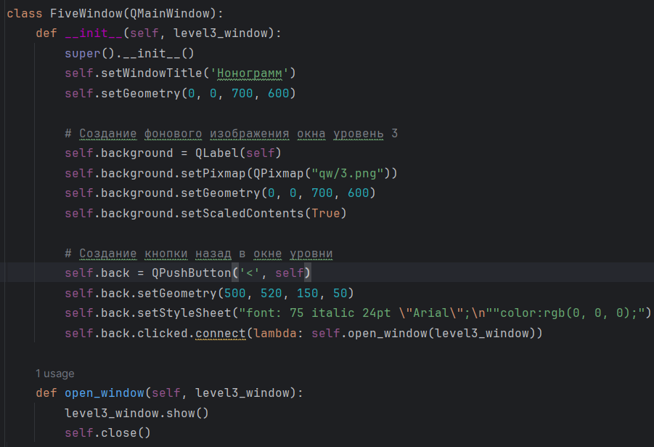

Рисунок 4.3.5 – Исходный код функций **init**(self, level3_window), open_window(self, level3_window)

Шестой класс ThreeWindow, который создает окно для легкого уровня нонограмм. Он наследуется от QMainWindow. Функция init(self, level_window) - конструктор класса, который инициализирует окно с уровнем сложности "легкий". Функция open_level_window(self, level_window) - метод для открытия окна выбора уровня. Исходный код функции init(self, level_window), open_level_window(self, level_window) представлен на рисунке 4.3.6.

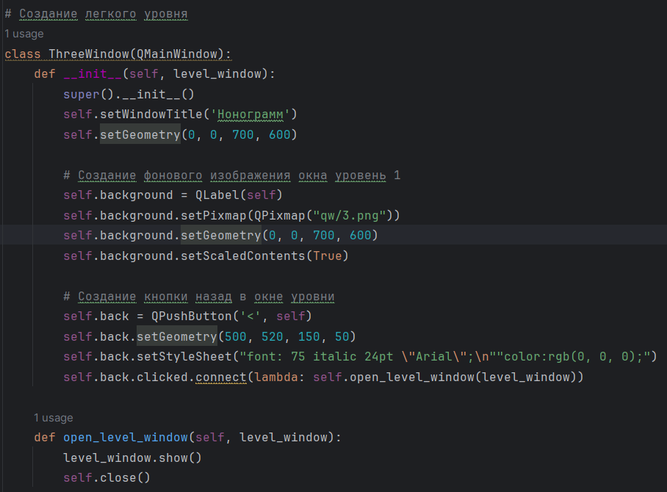

Рисунок 4.3.6 – Исходный код функций Функция init(self, level_window), open_level_window(self, level_window)

Класс FourWindow представляет собой окно игры "Нонограмм" уровня 2, где пользователю предоставляется возможность решить сложные головоломки этой игры.

Функция **init**: инициализирует окно уровня 2 "Нонограмм", устанавливает заголовок окна и размеры, создает фоновое изображение окна уровня 2, создает кнопку "Назад" для возврата к предыдущему окну.

Функция open_level_level_window: открывает окно уровня 1 (level_window), когда пользователь нажимает на кнопку "Назад", закрывает текущее окно уровня 2. Исходный код функции init(self, level1_window), open_level_level_window(self, level_window) представлен на рисунке 4.3.7.

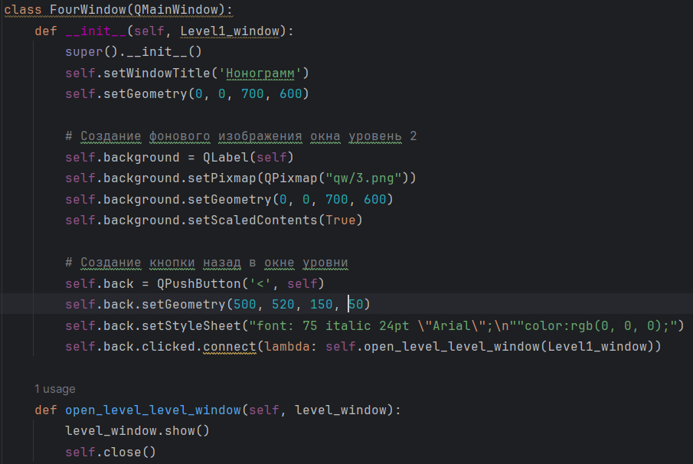

Рисунок 4.3.7 – Исходный код функций Функция init(self, level1_window), open_level_level_window(self, level_window)

Диаграмма классов представлена на рисунке 4.3.5.

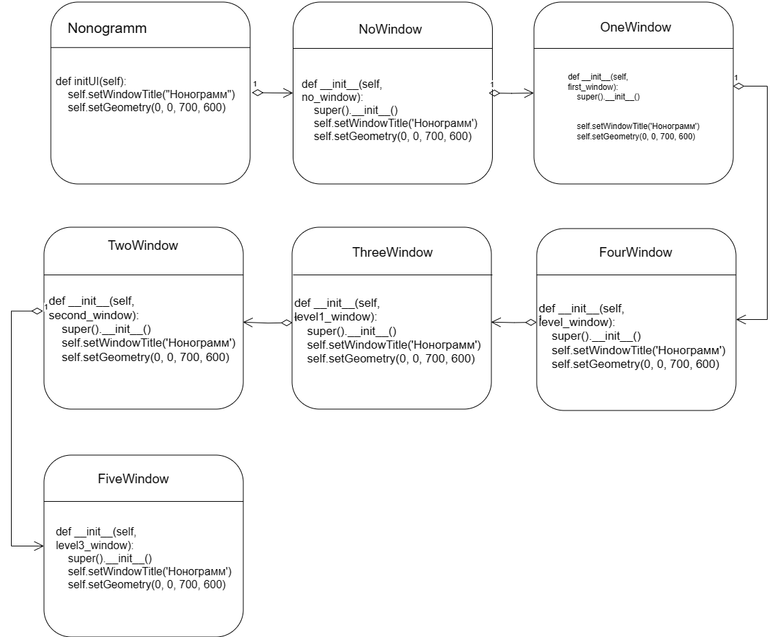

Рисунок 4.3.8 – Диаграмма классов

**4.3.2. Реализация интерфейса**

При запуске программы должен открываться прототип «Главного экрана».

Гланый экран включает в себя кнопки «Начало» при нажатии на которую происходит переход на прототип окна «Главное меню» с возможностью дальнейшего перемещения по прототипам экранных форм. Кнопка «Выход» служит для закрытия программы.

Прототип экранной формы «Главный экран» представлен на рисунке 4.3.9.

Рисунок 4.3.9 – прототип экранной формы «Главное меню»

Прототип экранной формы «Главное меню» содержит три кнопки:

* «Правила игры» эта кнопка открывает прототип окна для дальнейшего ознакомления с текстовым представлением правил игры.
* Кнопка «Уровни» предоставляет возможность перехода на прототип окна с последующим выбором сложности уровня.
* Кнопка «<» программа при нажатии на нее возвращает пользователя на окно «Главный экран»

Конечный интерфейс окна «Главное меню» представлен на рисунке 4.3.10.

Рисунок 4.3.10 – Редактор теста

Прототип окна «Правила игры» содержит информацию для ознакомления с правилами игры. Окно содержит кнопку «Назад» при нажатии на которую программа возвращает пользователя на экранную форму «Главное меню»

Прототип окна «Правила игры» представлен на рисунке 4.3.11.

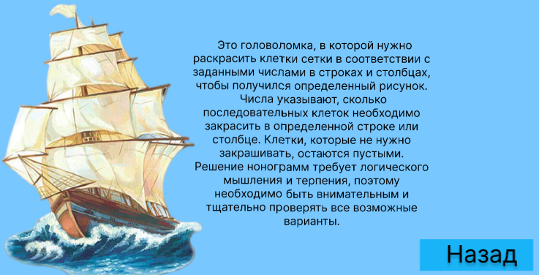

Рисунок 4.3.11 – Правила игры

Прототип окна «Уровни» представлен на рисунке 4.3.12.

На экранной форме представлено четыре кнопки:

* Кнопки «Легкий», «Средний», «Сложный» при нажатии на них открывают окна с разной отрисовкой поля.
* Кнопка «<» программа при нажатии на нее возвращает пользователя на окно «Главное меню»

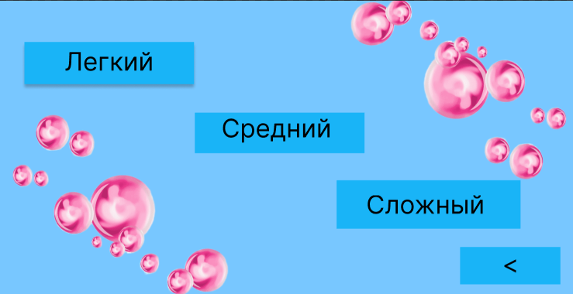

Рисунок 4.3.12 – прототип окна «Уровни»

Прототип экранной формы уровней «Легкий», «Средний», «Сложный» представлен на рисунке 4.3.13.

Содержит кнопку «<» программа при нажатии на нее возвращает пользователя на окно «Уровни».

Рисунок 4.3.13 – прототип экранных форм «Легкий», «Средний», «Сложный»

## **4.4 Тестирование программного обеспечения**

Описать процесс тестирования приложения, что должно проверяться какие должны выполняться основные функции. Заполнить таблицу, вписав туда минимум 10 критериев.

Привести экранные формы прохождения сценариев тестирования.

|  |  |  |  |
| --- | --- | --- | --- |
| № п.п. | Действия пользователя | Критерии приемки | Отметка о прохождении |
|  |  |  |  |

# **ЗАКЛЮЧЕНИЕ**

В ходе учебной практики при разработке игры «Нонограмм» было сделано следующее:

1. Была разработана игра «Нонограмм», в которой игроку предлагается решать логические головоломки, закрашивая ячейки в соответствии с заданными цифрами по строкам и столбцам.
2. Процесс разработки игры позволил освоить основы работы с графическим интерфейсом на Python, а также улучшить навыки программирования и решения задач на логику.
3. Использование библиотеки PyQt5 позволило создать удобный и интуитивно понятный интерфейс игры с возможностью выбора уровня сложности.
4. Разработанная игра является положительным результатом учебной практики, демонстрируя умение создавать программные продукты с использованием современных технологий и библиотек.

Таким образом, программа учебной практики ПМ.05 в период с 15.01.2024 по 19.06.2024 была выполнена мной в полном объеме.

При выполнении работ, предусмотренных заданием на практику, в организации ФГБОУ ВО «Вятский государственный университет» мной, Ветошкиной Василисой Сергеевной, соблюдались правила внутреннего трудового распорядка, охраны труда, техники безопасности, противопожарной безопасности, санитарно-эпидемиологические правила и гигиенические нормативы. Пройден вводный инструктаж и инструктаж на рабочем месте. Замечаний не имел.

# **СПИСОК ИСПОЛЬЗОВАННЫХ ИСТОЧНИКОВ**

Список

# **ПРИЛОЖЕНИЕ А**

**ИСХОДНЫЙ КОД**

# **ПРИЛОЖЕНИЕ Б**

**ТЕХНИЧЕСКОЕ ЗАДАНИЕ**

# **ПРИЛОЖЕНИЕ В**

**ПРОГРАММА И МЕТОДИКА ИСПЫТАНИЙ**

# **ПРИЛОЖЕНИЕ Г**

**РУКОВОДСТВО ПОЛЬЗОВАТЕЛЯ**